**Meet Our People**

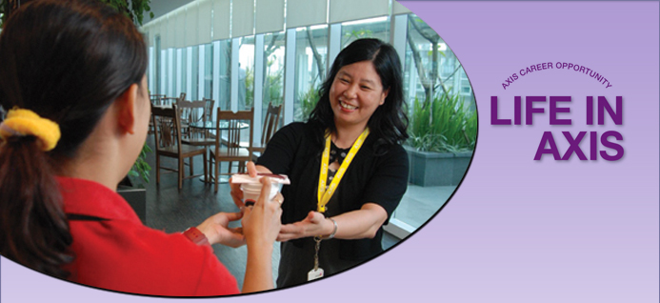

**Meet Our People**

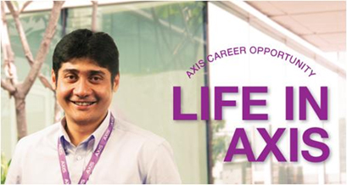

**Julandi**  
General Manager, Customer Service

*Saya tertarik untuk bergabung dengan AXIS karena iklan jitu mereka dan keberanian untuk berkolaborasi dengan operator lain. Saya pikir .. Wow..strategi ini pasti menciptakan banyak tantangan besar dalam menangani banyak masukan dari pelanggan. Setelah bergabung, rahasianya saya temukan: komitmen top-down dari manajemen untuk mengutamakan pelanggan.*

AXIS is fun!*Perusahaan muda dengan semangat muda, di mana ide-ide baruditerima dengan tangan terbuka di setiap strata organisasi. Hal ini dimotori oleh corporate culture AXIS yang berlandaskan keterbukaan dan persaudaraan tanpa jarak antara manajemen dan staf. Bila Anda mencari tantangan di lingkungan kerja yang mengutamakan hasil, AXIS adalah “rumah” yang tepat bagi Anda!*



**Tan Ka Fung**  
General Manager, IT Enterprise Resource Planning (ERP)

*Ada masa di mana saya ingin pindah ke pekerjaan yang lebih menantang. Kesempatan datang ketika saya mendapat peluang untuk mengisi posisi sebagai General Manager, IT ERP di AXIS. Tentunya saya excited of this new challenge! Terbukti, saya mengambil keputusan yang tepat. Atmosfir yang “homey”, kecepatan dan kompetitifnya industri ini mengajarkan saya untuk tanggap dalam bekerja sama memberikan solusi terbaik bagi konsumen.*

*Terkadang saya bertanya apa jadinya kalau saya tidak bergabung di AXIS. Mungkin saya tidak akan tahu arti sebenarnya dari “kreatif” dan “kompetitif”, apalagi menemukan rumah kedua di dalam perusahaan sebesar AXIS.*

*Saya sangat bersyukur dapat bekerja di sini sekarang, dan 20 tahun lagi.*

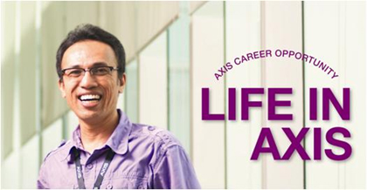

**Waluyo**  
Senior Manager Business Process and Territory management

*Yang saya kagumi dari AXIS adalah keberanian mereka bersaing dengan kakak-kakak besarnya di industri telekomunikasi, hal ini memperlihatkan keseriusan AXIS sebagai pemain baru. Setelah bergabung, terbukti AXIS terus berinvestasi dan merekrut karyawan baru. Saya yakin AXIS akan terus berkembang menjadi pemain yang diperhitungkan.*

*Berangkat dari keyakinan inilah saya terpacu untuk bekerja lebih semangat, salah satunya adalah dengan memberikan setidaknya satu inisiatif setiap harinya.*

*Didukung dengan*corporate culture*AXIS yang dinamis, saya dapat meningkatkan kapasitas diri dan pengalaman di bidang yang cintai. Salah satu*achievement*yang saya banggakan adalah mengembangkan team dengan “passion” yang sama. Menantang? Tentunya!*